“Yüngül minik nəqliyyat vasitələrinin idxalı ilə bağlı

gömrük ödənişlərinin hesablanması”

elektron gömrük xidmətindən istifadə təlimatı

Elektron Hökumət Portalının (www.e-gov.az) və ya Dövlət Gömrük Komitəsinin internet saytının (www.customs.gov.az) “e-Gömrük xidmətləri” bölmələrində yerləşdirilmiş “Yüngül minik nəqliyyat vasitələrinin idxalı ilə bağlı gömrük ödənişlərinin hesablanması” xidmətindən istifadə etməklə xarici fəaliyyət iştirakçıları yüngül minik nəqliyyat vasitələrini idxal etməmişdən əvvəl nə qədər gömrük rüsum və yığımları ödəməli olduqlarını müəyyən edə bilərlər. Xidmətdən istifadə üçün elektron imza, asan imza və ya hər hansı parol prosedurları tələb olunmur, sadəcə bəzi zəruri əməliyyatları həyata keçirmək lazımdır.
Xidmətdən istifadə etmək üçün www.e-gov.az saytına daxil olmaqla “Bütün xidmətlər” bölməsi seçilir:
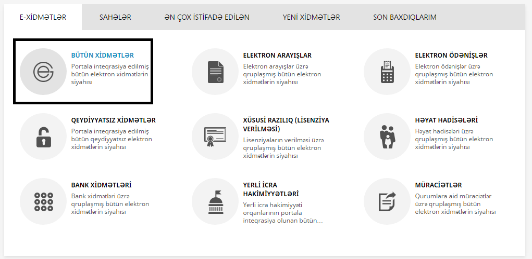
2-ci addımda ölkə üzrə fəaliyyət göstərən elektron xidmətlərin ümumi siyahısından «Qurumlar» bölməsindən “Dövlət Gömrük Komitəsi” seçilir:
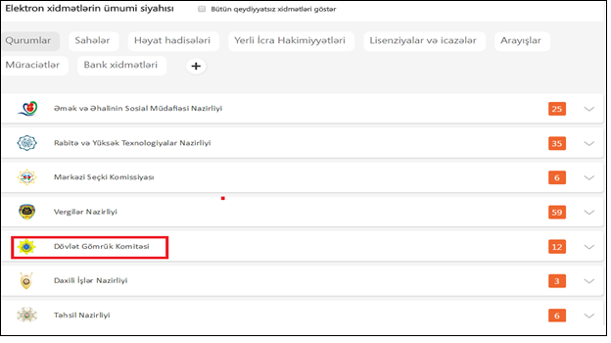

3-cü addımda isə ““Yüngül minik nəqliyyat vasitələrinin idxalı ilə bağlı gömrük ödənişlərinin hesablanması” xidməti seçildikdən sonra aşağıdakı kimi səhifə açılır (Şəkil 1):

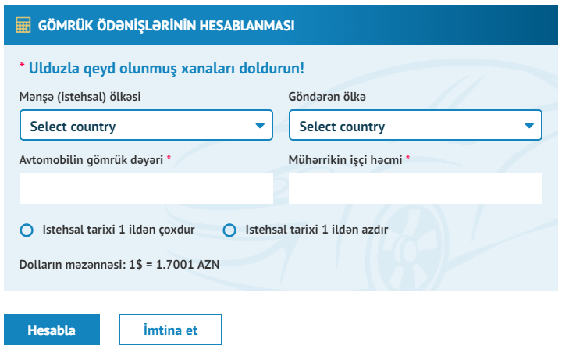
Şəkil 1.
1-ci şəkildə göstərilən formanı doldurmaq lazımdır (Şəkil 2):
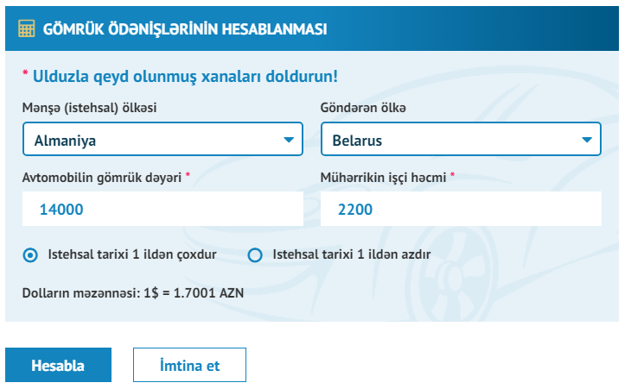
Şəkil 2.
Məlumatlarla bağlı hər hansı problem olarsa, “İmtina et” düyməsini sıxmaq lazımdır, əks halda isə “Hesabla” düyməsini sıxdıqdan sonra doldurulmuş formanın aşağı hissəsində yüngül nəqliyyat vasitəsinin idxalı zamanı tələb olunan rüsum və yığımlar görünəcəkdir (Şəkil 3):
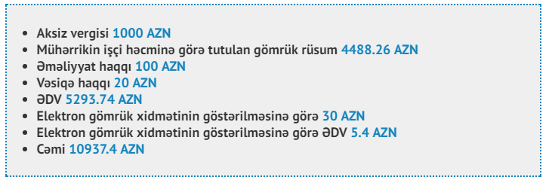
Şəkil 3.

